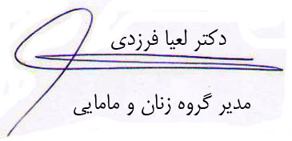
معاونت محترم آموزشی تخصصی و فوق تخصصی دانشکده پزشکی
شماره: 31747/54
تاريخ: 13/11/1393
پيوست: ندارد

با سلام و احترام

عطف به نامه شماره 26419/38/5 مورخ 8/11/93 در خصوص منابع آزمون فلوشیپی ، منابع سه گروه نازایی ، پریناتولوژی و انکولوژی گروه زنان به شرح زیر اعلام می گردد.

پریناتولوژی :

کتاب ویلیامز 2014

انکولوژی :

کتاب نواک فصول : 1و 2و3و4و5و6و8و9و19و21و22و23و24و35و36و37و38و39و40

کتاب تلیندز فصول :
1و2و3و4و5و6و7و8 و9و10و11و12و13و14و15و16و19و23و24و26و28و30و 31وa 32 و b 32 و b 35 و 38و39و40و41و42و43و44و45و46وa 47 و 48و49و50و51

کتاب ویلیامز :
فصل Cancer in pregnancy

نازایی :

کتاب نواک 2012 فصول : 2و3و4و5و6و7و14و15و16و17و18و20و21و22و23و25و29و30و31و32و33و34

کتاب اسپیروف 2011 تمام فصول

کتاب تلیندز 2011 فصول : 15و16و17و18و20و21و22و25و26و28و29و30و31و33و34

